คู่มือการกรอกข้อมูลในระบบข้อมูลสารสนเทศทางการศึกษาท้องถิ่น (SIS)

- การเข้าใช้งานระบบสามารถเข้าสู่ระบบงานได้ 2 ช่องทาง ดังนี้
  - ช่องทางแรก ผู้ใช้งานสามารถเข้าใช้งานระบบจากหน้าเว็บไซต์ของ กรมส่งเสริมการปกครองท้องถิ่นได้ที่ URL :www.dla.go.thในส่วนของเมนู บริการ อปท.->ระบบสารสนเทศทางการศึกษาท้องถิ่น(SIS)
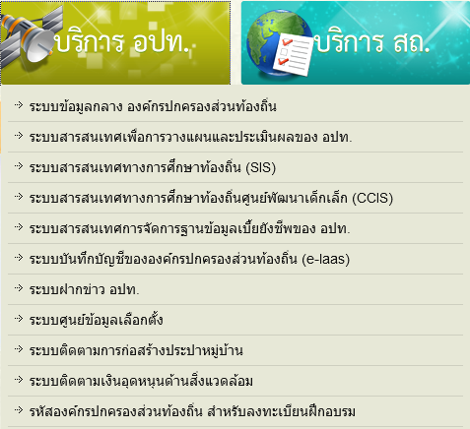

    - ช่องทางที่สอง ผู้ใช้งานสามารถเข้าใช้งานระบบโดยตรงได้ที่URL : http://sis.dla.go.th
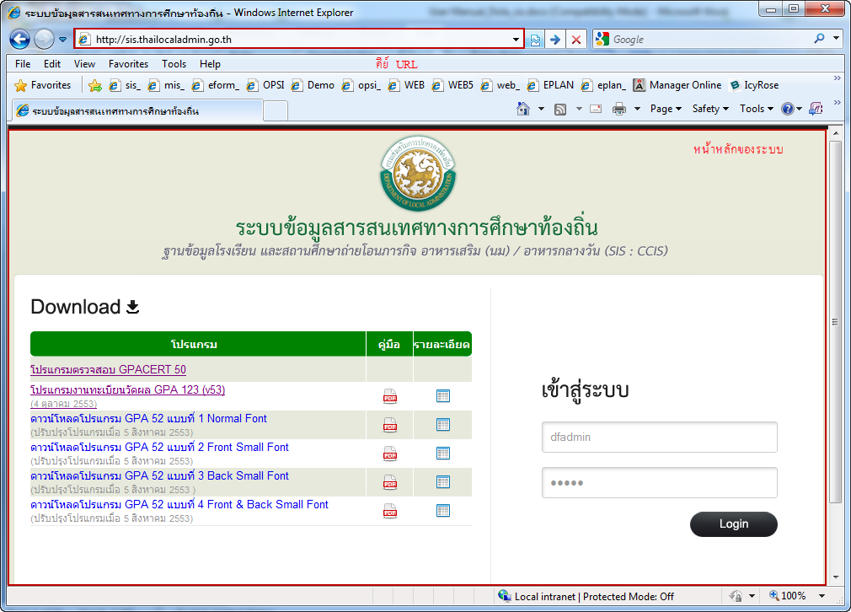
เมื่อผู้ใช้งานสามารถทำการเข้าสู่ระบบงานได้แล้ว จะมีหน้าจอในส่วนของการทำการ login เข้าสู่ระบบ
ทำการใส่ข้อมูลUsername และPasswordของหน่วยงานที่สังกัด (อปท. / โรงเรียนในสังกัด อปท.)
ทำการกดไปที่ปุ่มเพื่อทำการเข้าสู่ระบบ
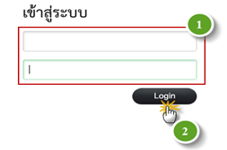
การ login เข้าสู่ระบบ
เมื่อผู้ใช้งานทำการ login เข้าสู่ระบบแล้วจะปรากฏหน้าจอหลักของระบบงาน ดังรูป
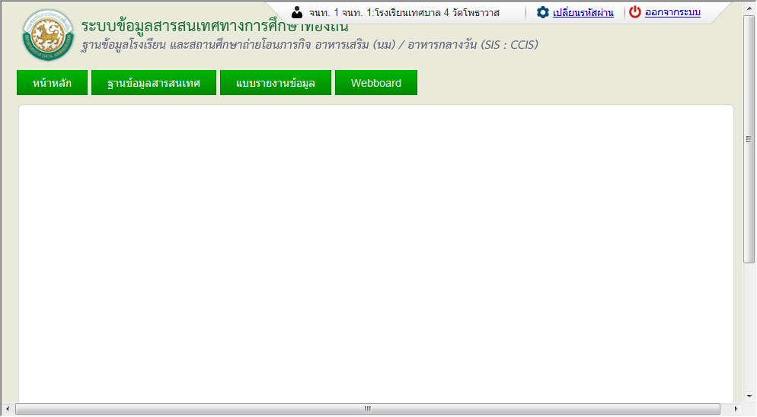
หน้าจอหลักของระบบข้อมูลสารสนเทศทางศึกษาท้องถิ่น
ผู้ใช้งานทำการตรวจสอบข้อมูลผู้ใช้งาน ก่อนที่จะไปดำเนินการจัดการข้อมูลของระบบ ว่าเป็นชื่อหน่วยงานที่ สังกัดหรือไม่โดยสามารถดำเนินการได้ที่ แถบเมนูด้านบนขวา ของระบบ
ข้อมูลผู้ใช้งาน

- การออกจากระบบงาน
เมื่อผู้ใช้งานต้องการออกสู่ระบบให้ทำการเลือกไปที่ ระบบจะดำเนินการออกจากระบบทันทีและจะกลับไปสู่หน้าแรกของระบบ
- การจัดการข้อมูลของโรงเรียนในสังกัด อื่นๆ (อปท. เป็นผู้ดำเนินการข้อมูล)
  - เมื่อผู้ใช้งานต้องการเข้าไปดำเนินการกับข้อมูล ของโรงเรียนสังกัดอื่น ๆ ที่ไม่ได้ สังกัด อปท. แต่อยู่ในภารกิจที่ทาง อปท. แต่ละแห่งต้องดำเนินการรวมรวมข้อมูลให้ทำการเข้าไปที่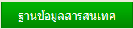ในหน้าจอหลักของฐานข้อมูลสารสนเทศ ระบบจะดำเนินการเข้าไปสู่หน้าหลักของฐานข้อมูลสารสนเทศ
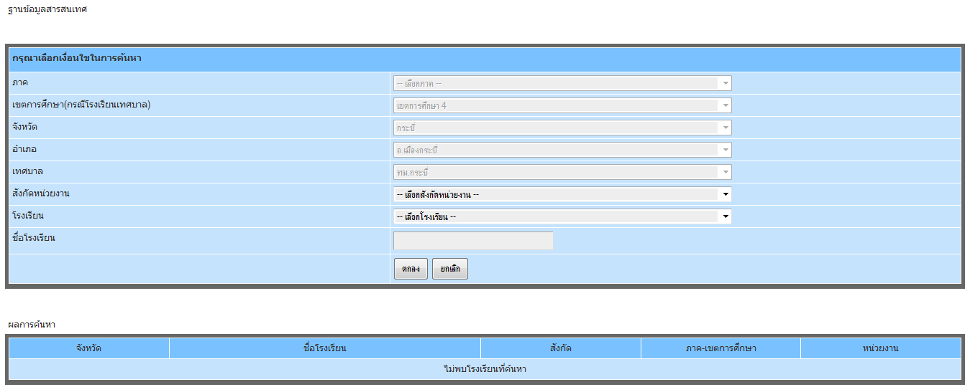
หน้าจอหลักข้อมูล ฐานข้อมูลสนเทศ

จากนั้นให้ดำเนินการเลือกโรงเรียนที่ต้องการจะดำเนินการนำเข้าข้อมูล ตามแต่ละสังกัด ระบบจะทำการสรุปรายชื่อโรงเรียนตามแต่ละสังกัดขึ้นมา ให้ทำการเลือกดำเนินการเป็นรายโรงเรียน

- การเพิ่มข้อมูล
เมื่อผู้ใช้งานดำเนินการ เลือกโรงเรียนเป็นที่เรียบร้อยแล้ว ให้ทำการเลือกไปที่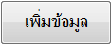 ในหน้าจอหลักของแต่ละโรงเรียนระบบจะดำเนินการเข้าไปสู่หน้าจอการนำเข้าข้อมูล

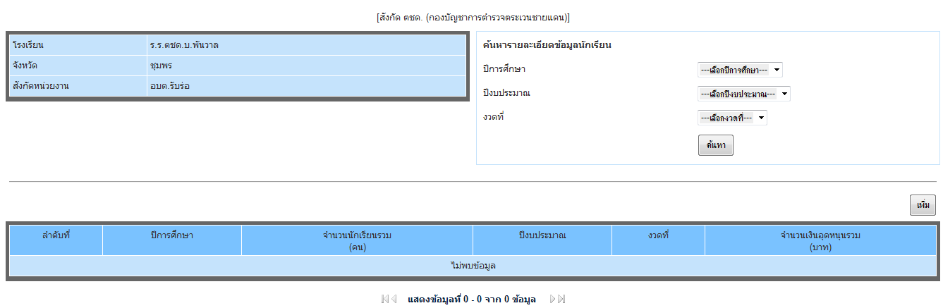
หน้าจอหลักข้อมูล โรงเรียนสังกัดอื่น
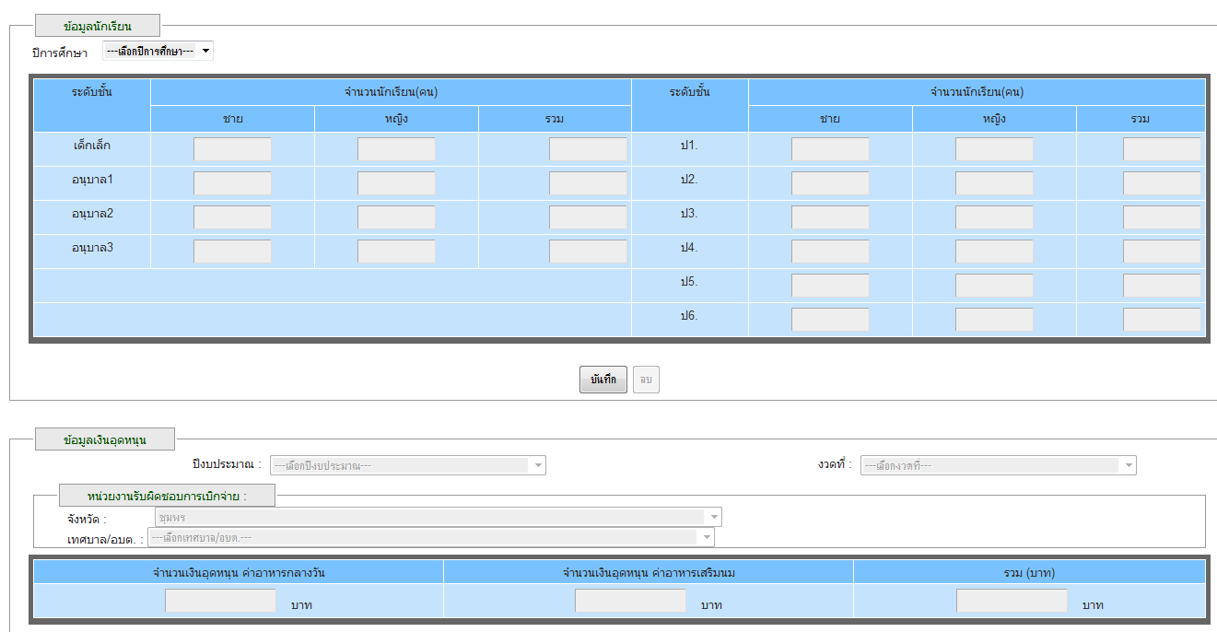
ข้อมูล โรงเรียนสังกัดอื่น
เมื่อผู้ใช้งานดำเนินการ เพิ่มข้อมูลในแต่ละโรงเรียนเป็นที่เรียบร้อยแล้ว จะสามารถดำเนินการ บันทึกข้อมูลได้ ดังนี้
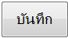ปุ่มบันทึก - ใช้สำหรับการยืนยันการบันทึกข้อมูลเข้าสู่ระบบ
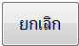 ปุ่มยกเลิก – ใช้สำหรับการยกเลิกการบันทึกข้อมูลเข้าสู่ระบบ

- การแก้ไขข้อมูล
เมื่อผู้ใช้งานดำเนินการ เลือกโรงเรียนเป็นที่เรียบร้อยแล้ว ให้ทำการเลือกไปที่รายการที่ต้องการที่จะทำการแก้ไขในหน้าจอหลักของแต่ละโรงเรียนระบบจะดำเนินการเข้าไปสู่หน้าจอการนำเข้าข้อมูล

หน้าจอหลักข้อมูล โรงเรียนสังกัดอื่น

เมื่อผู้ใช้งานดำเนินการ แก้ไขข้อมูลในแต่ละโรงเรียนเป็นที่เรียบร้อยแล้ว จะสามารถดำเนินการ บันทึกข้อมูลได้ ดังนี้
ปุ่มบันทึก - ใช้สำหรับการยืนยันการบันทึกข้อมูลเข้าสู่ระบบ
ปุ่มยกเลิก – ใช้สำหรับการยกเลิกการบันทึกข้อมูลเข้าสู่ระบบ
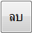ปุ่มลบ – ใช้สำหรับการลบข้อมูล ที่ได้ทำการเลือก ออกจากระบบ

คู่มือการเปลี่ยนแปลงรหัส Password ระบบข้อมูลสารสนเทศการศึกษาท้องถิ่น

เมื่อผู้ใช้งานต้องการเปลี่ยนรหัสผ่านของตนเอง ให้ดำเนินการ ดังนี้
ทำการเลือกไปที่ระบบจะทำการเข้าสู่หน้าจอการเปลี่ยนรหัสผ่าน
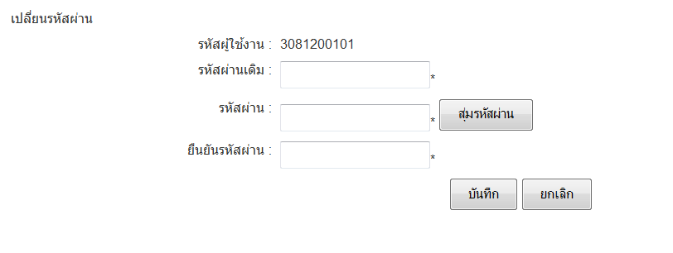
หน้าจอการเปลี่ยนรหัสผ่าน
- ทำการใส่ข้อมูลรหัสผ่านเดิม
- ทำการใส่รหัสผ่านใหม่ที่ต้องการจะเปลี่ยน
- ทำการยืนยันรหัสผ่านใหม่ที่ต้องการจะเปลี่ยนอีกครั้ง
- ทำการกดไปที่ปุ่มเพื่อบันทึกข้อมูลรหัสผ่านใหม่

*** หมายเหตุ ***
* อปท./รร. ควรเปลี่ยนแปลงรหัส Password ที่ใช้เข้าระบบข้อมูลสารสนเทศการศึกษาท้องถิ่น *

